Guía de trabajo autónomo (plantilla)
El trabajo autónomo es la capacidad de realizar tareas por nosotros mismos, sin necesidad de que nuestros/as docentes estén presentes.
Centro Educativo:
Educador/a:
Nivel:
Asignatura:

Ficha de auto-trabajo1
Estudios Sociales

Eje temático: 8.- La adaptación del ser humano a un medio cambiante: gestión del riesgo, recursos hídricos y cambio climático
Tema integrador: 8.1.- La adaptación del ser humano ante un espacio geográfico dinámico y un recurso hídrico limitado
Unidad de trabajo: 8.1.1.- La dinámica de la superficie terrestre: la búsqueda de la adaptación y mitigación ante los eventos sísmicos y volcánicos

Un abrazo desde la distancia, un gusto acercarnos de esta forma a ustedes, atendiendo las indicaciones de las autoridades para que podamos cuidarnos entre todos. En esta ficha de trabajo, el estudiantado encontrara el abordaje de los contenidos curriculares referidos a “Dinámica terrestre y la dimensión espacial de la actividad sísmica en el planeta”.

Indicador del aprendizaje esperado: Describe el papel y dinamismo de los bordes de placas tectónicas, como factores desencadenantes de la actividad sísmica y de la ocurrencia de tsunamis en la región centroamericana y en el planeta Tierra

- Fase de focalización o concientización desde los contextos y los aprendizajes de las personas.

A continuación, y a manera de repaso, vamos a observar una serie de imágenes donde se representa la estructura de la Tierra y la distribución superficial de las placas tectónicas
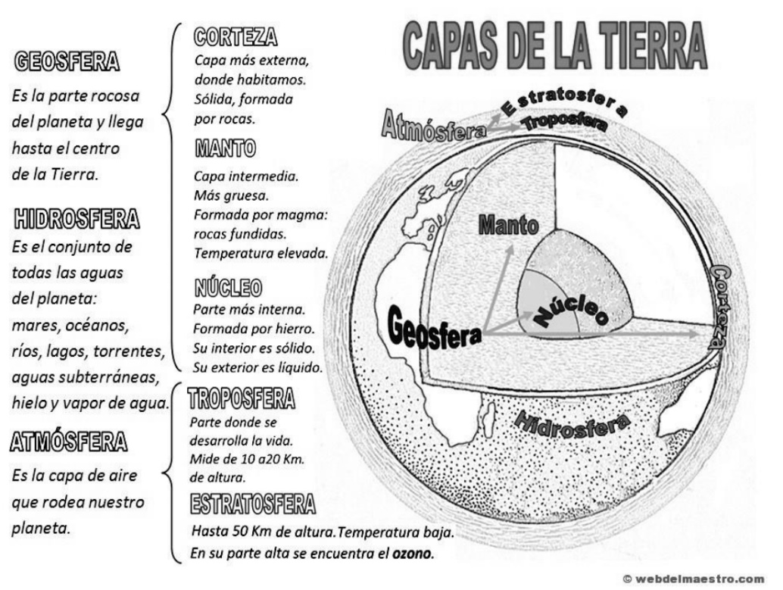
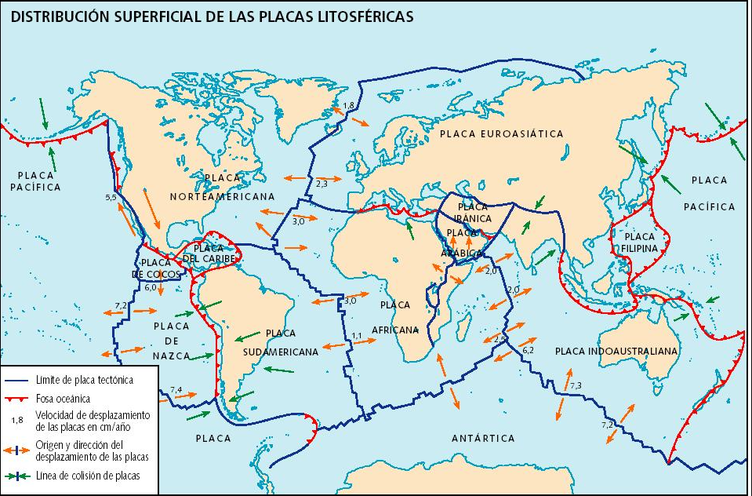

- Ahora que has observado en detalle las imágenes, contesta la siguiente pregunta
¿Existe relación entre el movimiento de las placas tectónicas con la ocurrencia de sismos y Tsunamis?

Si lo considera necesario, puede solicitar la ayuda de un familiar o de algún conocido, o bien consultar alguna página web

- Fase de acercamiento al contenido curricular.

- Con base en lo trabajado hasta el momento conteste la siguiente pregunta
¿Por qué la actividad sísmica y volcánica ocurre en áreas específicas del planeta en la actualidad?

Redacte su respuesta:

- Comente una experiencia cercana (propia o de algún familiar) en la que estando en su casa o en su centro educativo, se haya presentado un evento sísmico. ¿Cómo reaccionó ante esta situación

Comentario de la experiencia vivida.

- Conteste la siguiente pregunta ¿Considera la vulnerabilidad de la población ante eventos sísmicos y volcánicos igual para todos en el Planeta? ¿Por qué? Puede preguntar a familiares que se encuentren con usted o por la web.

Respuesta de la pregunta

- Fase de argumentación o planteamiento de posición o puntos de vista.

Tomando como referencia la Antología de 8 año elaborada por el Coned, realizarás una lectura final de la página 9 a la 15, seis páginas en total.

- Defina con sus propias palabras los siguientes conceptos:
- placa tectónica
- actividad sísmica
- dinámica terrestre
- borde de placa tectónica
- tsunamis,
- población
- vulnerabilidad
- adaptación
- mitigación
- actividad volcánica
- paisaje volcánico
- límite de placas convergente
- límite de placas transformantes
- límite de placas divergentes
- motor de movimiento de placas
- terremotos

Realiza una ilustración para cada uno de los conceptos puedes guiarte por el siguiente ejemplo
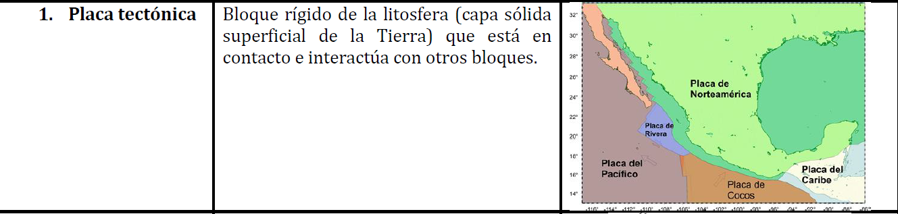

- Para ir concluyendo con la guía vamos a ver el siguiente vídeo Amenazas naturales: sismos y terremotos (subtitulado)
Tomando como referencia todo lo repasado hasta el momento, redacta un ensayo en el que se incluya una propuesta sobre cómo mejorar y fortalecer protocolos de que nos pueden ayudar a enfrentar desastres provocados por eventos naturales como por ejemplo los terremotos.

Ensayo del estudiante.

- Fase de propuesta para el mejoramiento y de compartir lo aprendido con alguna persona en la casa o por la web y de autoevaluación.

Explique en pocas palabras que cosas logro aprender o reforzar con lo visto en esta unidad de trabajo. Recuerde compartir con alguna persona lo aprendido.
Este atento a cualquier indicación que realicen las autoridades nacionales para la atención de la emergencia que estamos viviendo.
Muy Importante, guarde todas las medidas de seguridad, NO salir de su casa para NO ponerse en peligro ni poner en peligro a otras personas.
Explicación de lo aprendido:

